Archivní číslo vzorku
Odběrové číslo vzorku
Pořadové číslo karty vzorku v databázi | 1750
Místo | Litomyšl
Objekt | FR, Vstupní budova
Místo odběru popis | 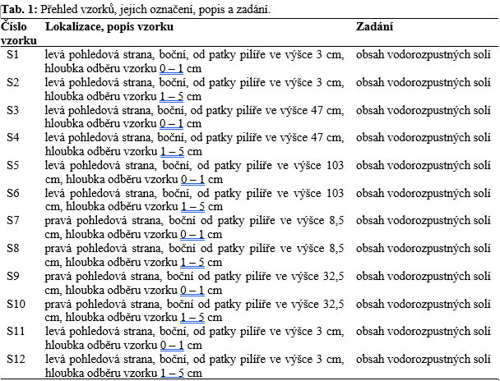  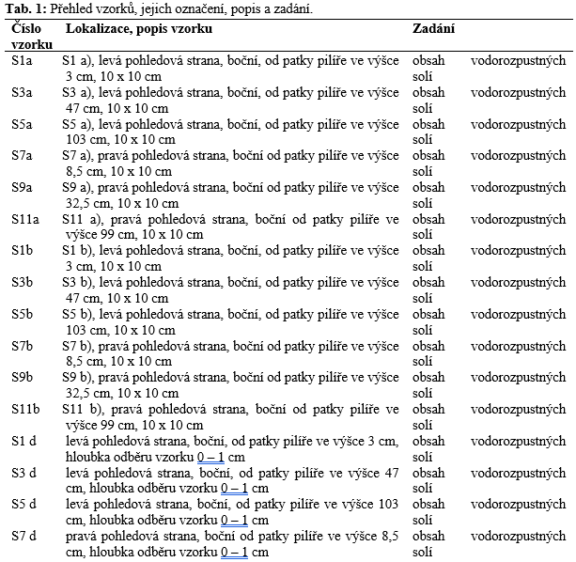
Místo odběru foto | 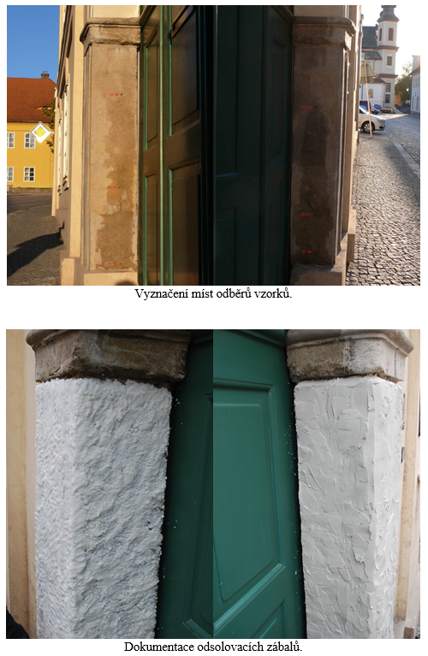
Typ díla
Typ podložky (v případě vzorků povrchových úprav / barevných vrstev)
Datace objektu
Zpracovatel analýzy | Lesniaková Petra
Datum zpracování zprávy k analýze
Číslo příslušné zprávy v databázi zpráv | 2012_12

Výsledky analýzy
Cíl průzkumu, poznámky: Zjištění obsahu vodorozpustných solí v odsolovacím zábalu a jeho úspěšnost
Zábaly a) – levý 8dní, pravý 6 dní, 0,5 cm 1. vrstva Arbocel, 0,75 2. vrstva, Arb. : písek : kaolin, 2 : 6 : 1,5
Zábaly b) – obě strany cca 8 dní jedna vrstva 0,5 – 1 cm, Arb. : písek : kaolin, 2 : 6 : 1,5

Tab. 2: Hodnocení stupně zasolení dle rakouské normy Önorm 3355-1.
Stupně zasolení | Chloridy [%hm. ] | Sírany [%hm. ] | Dusičnany [%hm. ]
Nejsou nutná žádná opatření | < 0,03 | < 0,10 | < 0,05
Je nutné zvážit dílčí opatření | 0,03 – 0,10 | 0,10 – 0,25 | 0,05 – 0,15
Opatření jsou nezbytná | > 0,10 | > 0,25 | > 0,15

Výsledky průzkumu zasolení a vlhkosti:

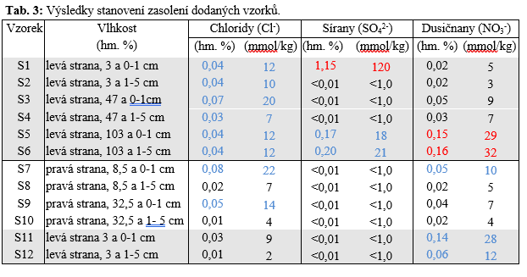

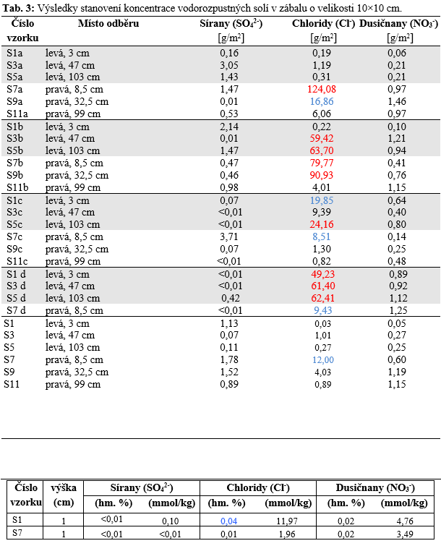

Fotodokumentace analýzy

